ПАСПОРТ И РУКОВОДСТВО
ПО ЭКСПЛУАТАЦИИ

ДАТЧИК УРОВНЯ

MICROSTART

- Назначение:

Датчик уровня серии MICROSTART, соединяется с насосом с помощью питающего провода, предназначен для контроля уровня неагрессивной жидкости в гражданском и промышленном установках (колодцах, скважинах, отстойниках, септиках) посредством прямого преобразования электрического сигнала.
В частности датчик уровня применяется:
- для предохранения насоса от работы без воды и/или отключения насоса при заливе емкости (модификации MICROSTART 3-3, 10-3);
- для отключения насоса при сливе емкости (модификации MICROSTART 5-2, 10-2, S 5-2, S 10-2).
Датчик уровня представляет собой полностью герметизированный поплавок, выполнен из удароустойчивого, нетоксичного полипропилена, внутри которой расположен микровыключатель, подключен к 3-х жильному питающему проводу длиной 3 м или 10 м (мод. MICROSTART 3-3) или.2-х жильному питающему проводу длиной 5 м или 10 м (мод. MICROSTART 5-2, 10-2, S 5-2, S 10-2). Мод. S 5-2 и S 10-2 дополнительно оснащены вилкой и розеткой.
В зависимости от уровня воды положение датчика определяет коммутацию микровыключателя и соответственно включение или выключение насоса.

- Установка:

Для правильной работы датчика, необходимо установить питающий провод внутри емкости или колодца (см. рис. 5-6). Длина питающего провода от его крепежной точки до корпуса датчика определяет радиус поплавка и соответственно расстояние между уровнем включения и выключения насоса.
Внимательно проследите, чтобы датчик не встречался с препятствиями во время работы (бумага, твердые предметы, стенки емкости).
Категорически запрещено наращивать электрокабель датчика при установке.
Наращивание электрокабеля не должно быть погружено в воде.

- Установка контрвеса (если присутствует в упаковке)

См. рис. 7 для правильной установки контрвеса.
Подключить кабель в контрвес, вращая его с конической стороны. При этом пластмассовая шайба, расположена на входе, должна отсоединиться (при необходимости используйте отвертку). Установите данную шайбу на место кабеля, выбранное Вами для крепежа контрвеса. Слегка затягивайте контрвес на шайбу, вращая его.
Контрвес поставляется отдельно только по заказу.

- Электрическая коммутация

Датчик может быть использован для слива и/или залива в зависимости от коммутации. Для правильного подключения см. рис. 1-2-3-4.

Внимание:
Удостоверьтесь, что максимальный ток двигателя не превышал допустимые величины датчика.
Питающий провод является неотъемлемой частью устройства. В случае его повреждения, необходимо заменить целое устройство. Не чините кабель !
Кабель заземления (желто-зелёный) должен быть подключен к заземляющей клемме и иметь сечение не меньше 1 мм². Защитите клемму от случайного отсоединения.

5. Электрические характеристики

Максимальная рабочая температура 50ºС
Степень защиты IP68 (испытан при глубине 1 м в течении 7 дней при температуре воды 50ºС)
Степень загрязненности Нормальный
Тип действия/характеристика 1В (микровыключение при работе)

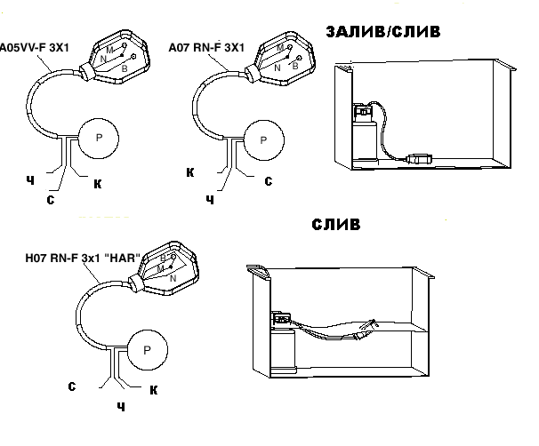
Ч = черный
С = синий
К = коричневый

